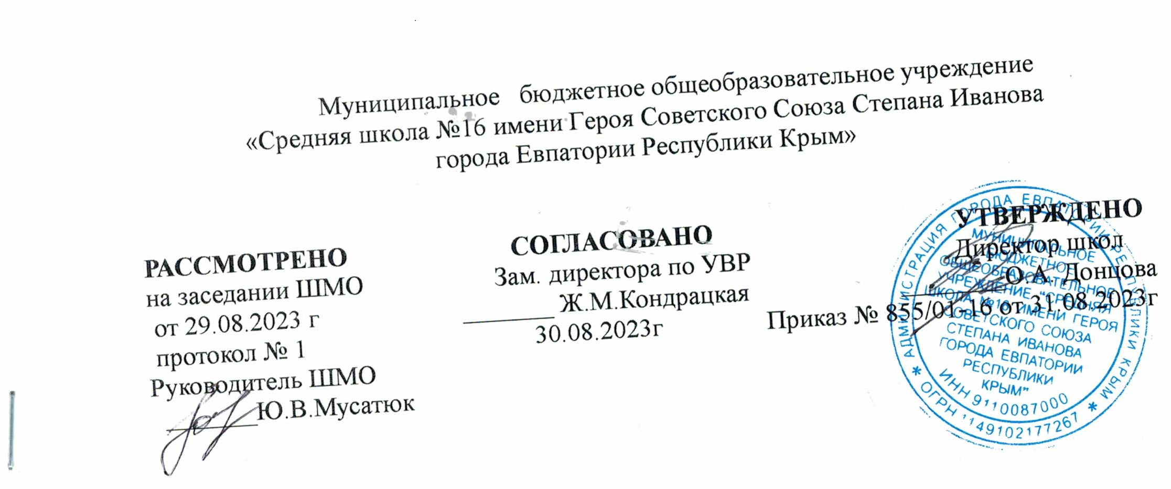

КАЛЕНДАРНО-ТЕМАТИЧЕСКОЕ
ПЛАНИРОВАНИЕ
ВНЕУРОЧНОЙ ДЕЯТЕЛЬНОСТИ
по курсу «Бадминтон»
для 10-х классов

Составитель: учитель физической культуры
(высшей категории)
Мусатюк Юлия Викторовна

2023г.

Электронные ресурсы.
- Официальный сайт Министерства просвещения Российской Федерации
- https://edu.gov.ru/
- Федеральный портал «Российское образование» http://www.edu.ru
- Официальный сайт Федеральной службы по надзору в сфере образования и
- науки https://obrnadzor.gov.ru/
- Государственный реестр основных образовательных программ http://fgosreestr.ru
- Официальный сайт ФГБНУ «Федеральный институт педагогических измерений»
- http://www.fipi.ru
- 6. Единое окно доступа к образовательным ресурсам http://window.edu.ru
- 7. Единая коллекция цифровых образовательных ресурсов
- http://school-collection.edu.ru/catalog/
- 8. Интернет-портал
- http://www.researcher.ru
- 9. Всероссийский физкультурно-спортивный комплекс „Готов к труду и обороне“
- (ГТО) https://www.gto.ru/
- http://www.garant.ru/products/ipo/prime/doc/6642163/Приказ Министерства образования и науки РФ.
- http://www.obadmintone.ru.
- http://spo.1september.ru/urok/index.php?SubjectID=240170.
- http://news.sportbox.ru/Vidy_sporta/Badminton/topic/Azbuka-volana

КАЛЕНДАРНО-ТЕМАТИЧЕСКОЕ ПЛАНИРОВАНИЕ
10 - е классы
№п/п |  | Дата |  |  | Тема урока
план | факт | план |  | факт | Тема урока
1 |  | 06.09 |  |  | Знакомство с видом спорта. Техника безопасности на занятиях по бадминтону. Требование к одежде и инвентарю
2 |  | 13.09 |  |  | Хватка бадминтонной ракетки, волана. Способы перемещения.
3 |  | 20.09 |  |  | Общая физическая подготовка (ОФП) и специальная подготовка бадминтониста
4 |  | 27.09 |  |  | История возникновения и развития бадминтона. Основные стойки и перемещения в них
5 |  | 04.10 |  |  | Основы техники игры. Подача. Виды подачи.
6 |  | 11.10 |  |  | Общая физическая подготовка (ОФП) и специальная подготовка бадминтониста
7 |  | 18.10 |  |  | Основы техники игры.Подача открытой и закрытой стороной ракетки
8 |  | 25.10 |  |  | Базовые понятия физической культуры. Физическое развитие.
9 |  | 08.11 |  |  | Общая физическая подготовка (ОФП) и специальная подготовка бадминтониста
10 |  | 15.11 |  |  | Основы техники игры. Подача открытой и закрытой стороной ракетки
11 |  | 22.11 |  |  | Основы техники игры. Подачи и удары (классификация ударов). Далёкий удар с замаха сверху.
12 |  | 29.11 |  |  | Общая физическая подготовка (ОФП) и специальная подготовка бадминтониста
13 |  | 06.12 |  |  | Удары справа и слева, высокодалёкий удар
14 |  | 13.12 |  |  | Физическая культура человека.Режим дня, его основное содержание.
15 |  | 20.12 |  |  | Общая физическая подготовка (ОФП) и специальная подготовка бадминтониста
16 |  | 27.12 |  |  | Удары справа, слева открытой и закрытой стороной ракетки, высокодалёкий удар
17 |  | 10.01 |  |  | Плоская подача. Короткие удары
18 |  | 17.01 |  |  | Подачи. Удары (короткие, высокодалёкие удары)
19 |  | 24.01 |  |  | Общая физическая подготовка (ОФП) и специальная подготовка бадминтониста
20 |  | 31.01 |  |  | Правила бадминтона. Правила счёта и выполнение подачи
21 |  | 07.02 |  |  | Короткие быстрые удары
22 |  | 14.02 |  |  | Короткие быстрые удары Короткие близкие удары
23 |  | 21.02 |  |  | Освоение техники игры. Сочетание подачи и ударов
24 |  | 28.02 |  |  | Сочетание технических приёмов подачи и удара
25 |  | 06.03 |  |  | Общая физическая подготовка (ОФП) и специальная подготовка бадминтониста
26 |  | 13.03 |  |  | Техника игры. Далёкий с замаха и короткий удары
27 |  | 27.03 |  |  | Плоский удар. Перевод
28 |  | 03.04 |  |  | Тестирование двигательных умений и навыков учащихся
29 |  |  |  |  | Общая физическая подготовка (ОФП) и специальная подготовка бадминтониста
30 |  | 17.04 |  |  | Сочетание технических приёмов в учебной игре. Учебно-тренировочная игра.
31 |  | 24.04 |  |  | Совершенствование игровых действий
32 |  | 08.05 |  |  | Совершенствование игровых действий. Учебно-тренировочная игра
33 |  | 15.05 |  |  | Совершенствование игровых действий
34 |  | 22.05 |  |  | Проведение соревнования

